Funcionamiento sistema telemedida para descarga directa. Comandos ASCII.

Estructura y direccionamiento memoria medidor.

El medidor hace uso de dos memorias de 1024Kbit para un total de 2048Kbit.

Cada memoria contiene 2 bancos de 512Kbit cada uno.

Estas memorias se encuentran en el mismo bus I2C por lo que actúan desde el punto de vista de direccionamiento como una sola memoria con 4 bancos de 512Kb.

El direccionamiento de las memorias es típico, se usan 3 bytes donde el MSB es de control, y los otros 2 son la parte alta y baja de la dirección. En el byte de control se selecciona si la operación va a ser de lectura o escritura, el banco de la memoria, y la dirección en el bus I2C.

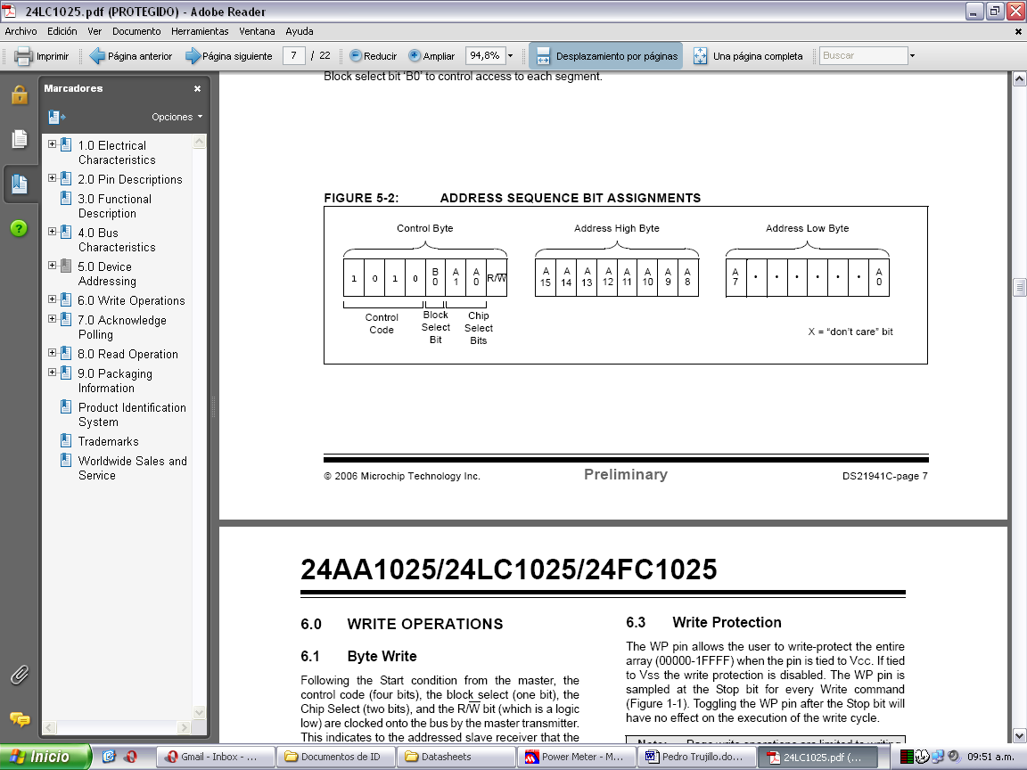

En el medidor el existe un espacio de memoria reservado en el primer bloque o banco de la primera memoria, para parámetros de calibración y configuración, registro, vector apuntador para el perfil de carga etc. El resto de memoria es usado para el almacenamiento del perfil de carga y se va llenando de manera cíclica. Al llegar al final del ultimo bloque se empiezan a sobrescribir los consumos mas antiguos, lo que corresponde al banco 0 en la memoria 1.

Vector apuntador para perfil de carga

Acumulados totales y parciales Energía

Variables Parametrización y Calibración ADE7758

Perfil de Carga. Bloque 0 MEM 1.

Perfil de Carga. Bloque 1 MEM 1.

Perfil de Carga. Bloque 0 MEM 2.

Perfil de Carga. Bloque 1 MEM 2.

0xA00000

0xA80000

0xA0005B

0xA20000

0xAA0000

0xAAFFFF

Bloque 0

Bloque 1

Bloque 2

Bloque 3

(Direcciones con palabra de control para escritura).

El concepto general del control que se realiza para descargar los contenidos de la memoria EEPROM es simple. El software interroga al medidor para saber el numero de serie de este; este numero es usado también para la creación del archivo de texto que contiene los consumos.

Para continuar el software pregunta por el apuntador de direccionamiento del medidor. Este apuntador no es mas que la dirección de inicio del siguiente byte de memoria que se puede usar; esto es, la dirección siguiente a la ultima posición de memoria usada. Como el número de días no de descarga no es mas sino el tamaño del bloque de memoria que se quiere descargar, a partir de la ultima dirección usada, el software de telemedida realiza el calculo de la dirección desde la cual se debe empezar a leer la(s) memoria(s) EEPROM del medidor. (En el medidor se escriben 13bytes en EEPROM cada 15 mins exactamente. )

Esta dirección de inicio es transferida al medidor donde una subrutina empieza a transmitir secuencialmente los contenidos de la memoria EEPROM. El software de telemedida realiza el conteo de los bytes recibidos y cuando ha recibido el bloque esperado envía un comando al medidor para dar por terminada la transmisión. Es posible que se reciban bytes de mas pero estos se descartan. Con el bloque de memoria ya en el software de telemedida se procede a realizar la creación de los archivos de texto, para lo que se debe procesar la información que esta en formato punto flotante de microchip 32bits.

En el medidor al recibir el comando de finalización desde el medidor se restaura el apuntador de memoria para continuar con las operaciones de escritura cuando sea necesario. Si este comando no se recibiese por alguna razón, la misma subrutina de transmisión tiene un control para parar el proceso de manera automática cuando determina que ya se ha transmitido un bloque mayor al necesitado.

Descripción detallada secuencia de descarga.

En el programa de telemedida, el control de la operación de descarga, desde el punto de vista de la aplicación, se realiza en el evento ONCOMM. Esto es, el evento que se genera cuando ocurre alguna acción que involucra al puerto serial.

Para el intercambio que ocurre entre el medidor y el software de telemedida, no se realiza control de flujo por tiempo o líneas de hardware. En su lugar, el control de la recepción y la transmisión se realiza en el evento ONCOMM.Recieve; esto es, cada ves que el buffer de entrada del puerto serial recibe información se verifica la naturaleza de estos datos y la secuencia dentro de la que se encuentra en la ejecución del programa para determinar que hacer con estos datos.

1. Interrogación medidor.

El proceso inicia con la interrogación del medidor. Como es para descarga directa, el checkbox correspondiente debe estar señalado. El programa envía el carácter ASCII 6 (0x36) al medidor.

El medidor responde una cadena de 12bytes que tiene el siguiente formato:

“( Serial_low Serial_high 0x00 0x00 0x00 0x00 0x00 0x00 0x00 0x00 )”

Los paréntesis se usan como inicio y fin de cadena y los ceros corresponden a los seriales de los otros medidores que pudiesen estar conectados a una UMA. En el caso de una descarga por teléfono, la cadena con los seriales es enviada por la UMA, y contiene los seriales correspondientes a cada puerto. El programa de visual Basic espera, en ambos casos, una cadena de 12 bytes. Es por esto que en el caso de la descarga directa se envía la cadena llena de ceros.

Para continuar con el proceso de telemedida se selecciona el medidor a descargar y se presiona el botón de iniciar descarga. Si el checkbox de interrupciones esta seleccionado se envía el carácter ASCII “W” (0X57) al medidor. Este envía de respuesta una cadena de 243 bytes correspondientes al archivo del registro de las interrupciones del medidor.

Si las interrupciones no han sido seleccionadas, o han terminado de ser descargadas, se procede a la descarga del perfil de carga. Para realizar este proceso se inicia con la solicitud al medidor de la información necesaria para calcular la dirección dentro del banco de memoria de donde debe iniciar la descarga. Esta solicitud se realiza con el carácter ASCII “1” (0x31). La información solicitada es el contenido del apuntador que señala la ultima posición que se ha usado en memoria y la hora del ultimo perfil de carga escrito en memoria. Esta información es enviada por el medidor en el siguiente formato:

“ ( Address_low Address_high Write_Address Horas Minutos )”

De nuevo, el carácter “( “ (0x40) y “)” (0x41) son usados como marcadores de inicio y fin de cadena. Con esta cadena el programa en Visual Basic calcula la dirección a partir de la cual se empezara a descargar los contenidos de las memorias eeprom.

El programa extrae de la cadena recibida cada una de las variables Address_low, Address_high, Write_Address, Horas y Minutos.

El siguiente paso es determinar la dirección completa o ubicación exacta de dicha dirección en todo el bloque de memoria.

Llamese Dir_tot la variable con esta dirección.

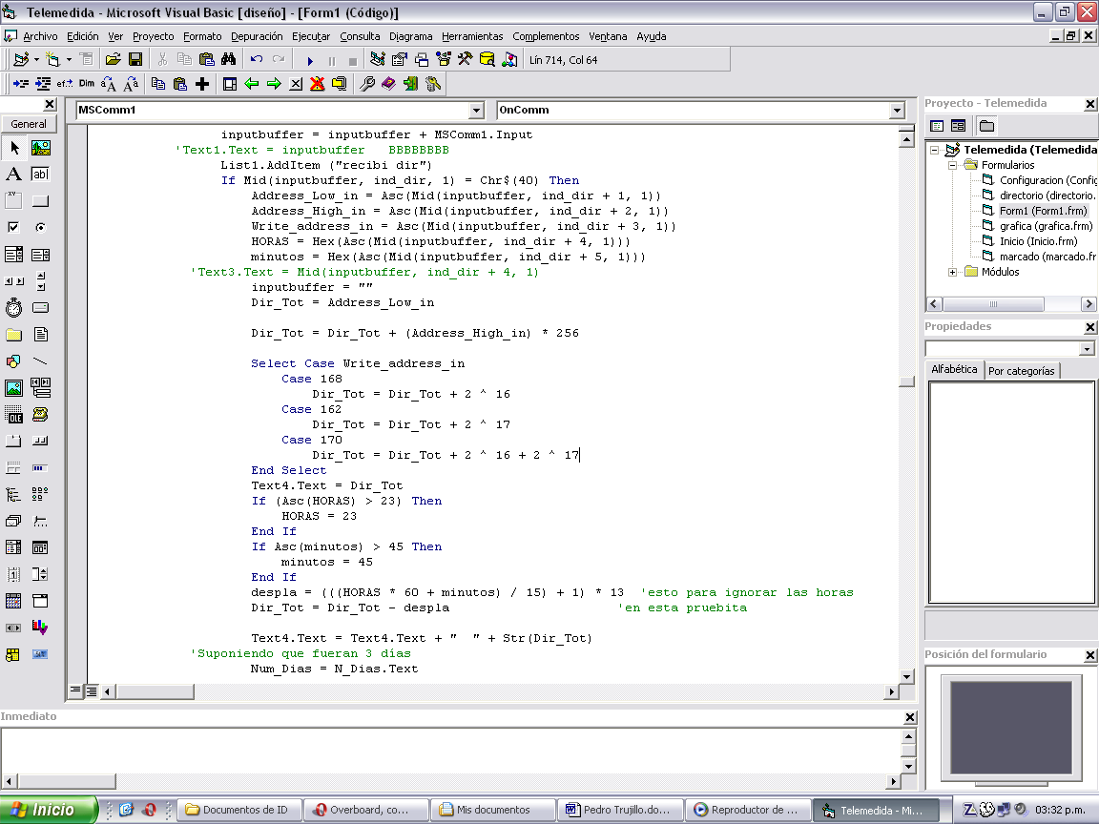

El select Case determina, de acuerdo al Write_address recibido del medidor, en que bloque de la memoria se encuentra el apuntador. De esta forma se le suma el respectivo peso para obtener la dirección final.

Si:

Bloque 0, Write_Address = 0xA0 (160d) -> Dir_total = Dir_total

Bloque 1, Write_Address = 0xA8 (160d) -> Dir_total = Dir_total + 2^16

Bloque 2, Write_Address = 0xA2 (160d) -> Dir_total = Dir_total + 2^17

Bloque 3, Write_Address = 0xAA (160d) -> Dir_total = Dir_total + 2^16 + 2^17

Las variables Horas y minutos son enviadas desde el medidor para saber cuantos perfiles se han cargado en el día actual, de manera que siempre se descarguen el número de días enteros que se desea mas los perfiles del día que va en curso.

Cada entrada del perfil de carga tiene un tamaño de 13Bytes y se realizan cada 15minutos a partir de la hora en punto.

Se calcula un primer desplazamiento para llegar a la dirección de inicio de la descarga correspondiente a las entradas en memoria del día en curso.

Despla = (((HORAS * 60 + minutos) / 15) + 1) * 13

El segundo desplazamiento corresponde a el tamaño de la descarga; es decir, al número de días que se quiere descargar.

Desplazamiento = Número de días * 24 * 4 * 13

Finalmente, la dirección de inicio no es sino la dirección total menos los dos desplazamientos calculados.

Dir_inic = Dir_tot – (Despla + Desplazamiento)

Esta dirección debe ser convertida nuevamente al formato de 3Bytes para poder ser enviada al medidor. Esto implica determinar en que bloque se encuentra, pero se debe tener en cuenta el espacio reservado al inicio del bloque 0. La siguiente secuencia corrige la dirección de inicio si el calculo arroja a esta dentro de la parte reservada.

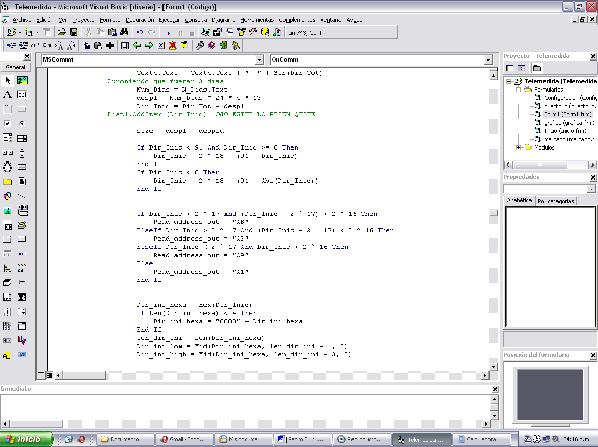

Para calcular el Bloque de la dirección inicial:

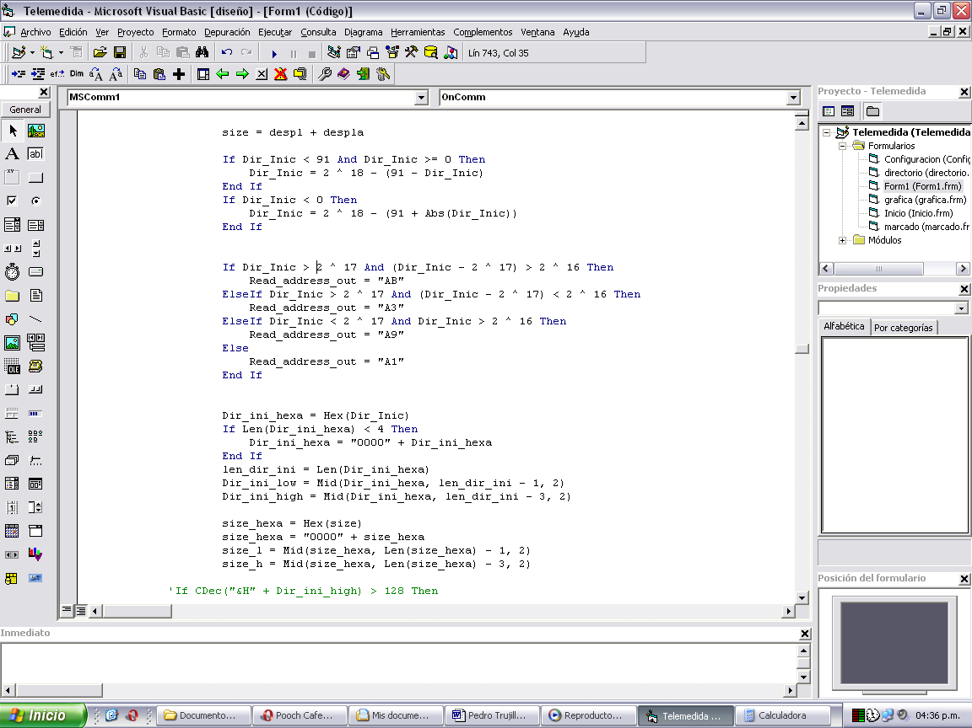

Se envía de regreso la dirección de lectura ya que la operación de descarga en el medidor es una operación de lectura de las memorias EEPROM.

Para terminar la conversión al formato de 3Bytes se convierte la dirección de inicio a formato hexadecimal y se estandariza la longitud de la cadena para extraer los bytes de interés. El programa de telemedida envía también dos variables size_l y size_h que no son mas que el tamaño total de la descarga codificado en 2 bytes. Esto es usado como una referencia para el medidor para un proceso interno de control de descarga.

Size = Despla + Desplazamiento

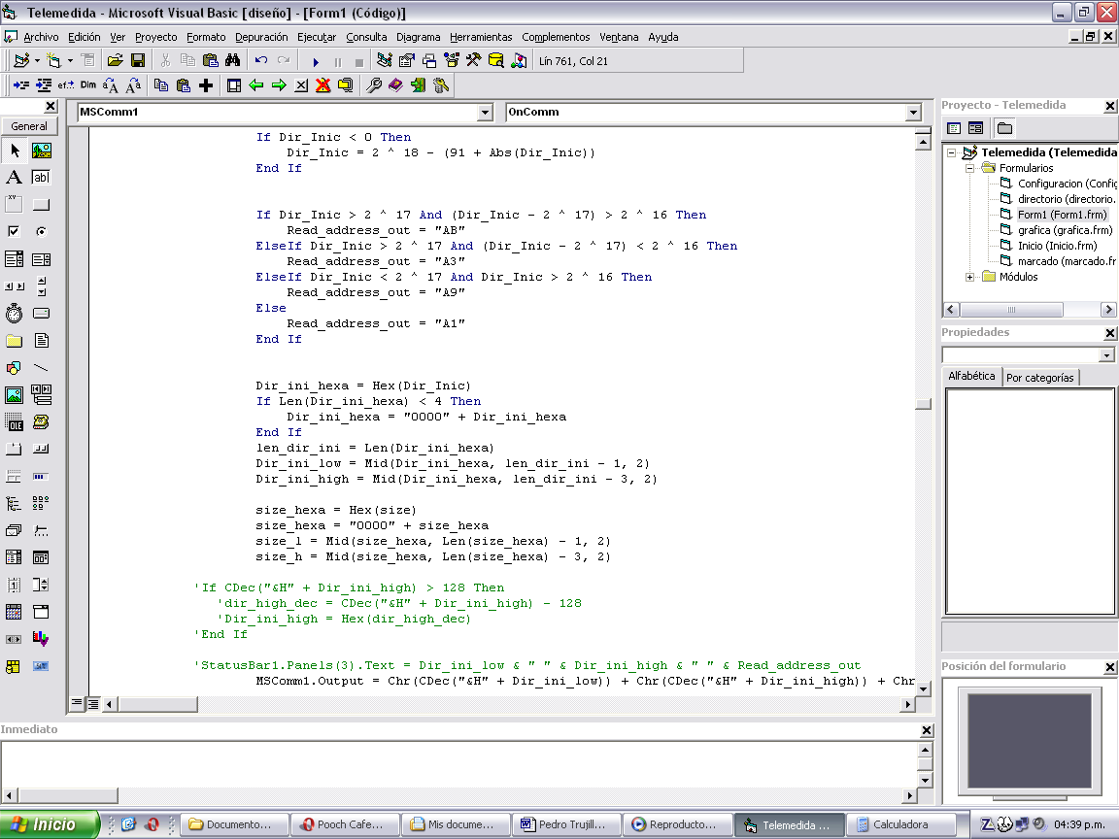

El programa de Visual Basic envía 5 bytes en este momento al medidor, que contienen los 3 bytes de dirección y 2 bytes que son para un proceso de control que depende del tamaño de la descarga.

Address_low Address_high Read_addr size_l size_h

Con esta información el medidor inicia el proceso de enviar el perfil de carga al medidor. Ubica el apuntador en la posición indicada y descarga secuencialmente hasta llegar a la ultima posición de memoria usada. En el programa de Visual Basic se cuenta el numero de bytes y basado en el tamaño de la descarga extrae del buffer de entrada la información del perfil de carga. Se llama a la rutina que genera el archivo de texto del perfil de carga. Finalmente, para finalizar el proceso de descarga se envía el comando “Z” (0x5A) para confirmar que se recibió correctamente el perfil en el programa de telemedida y que se da por terminada la descarga, de manera que el medidor puede restaurar los apuntadores y continuar con su operación normal.

A continuación le presento una tabla resumiendo el intercambio de información entre medidor y el programa de la telemedida.

|  |  |  |
| --- | --- | --- |
| Origen | Contenido | Descripción |
| Programa VB. | “6” ASCII (0x36) | Comando para interrogar el número de serie del medidor a descargar. |
| Medidor | ( Serial_low Serial_high 0x00 0x00 0x00 0x00 0x00 0x00 0x00 0x00 ) | Cadena que contiene el número de serie del equipo. |
| Programa VB | “W” ASCII (0x57) | Comando de descarga interrupciones |
| Medidor | 243bytes. Interrupciones | Cadena de 243 bytes que contiene el registro de las interrupciones. |
| Programa Vb | “1” ASCII (0x31) | Comando para solicitar dirección para cálculos previos descarga. |
| Medidor | ( Address_low Address_high Write_Address Horas Minutos ) | Cadena 7 bytes. Con esta información se calcula el apuntador de inicio de descarga. |
| Programa Vb. | Address_low Address_high Read_addr size_l size_h | Con este apuntador se da inicio a la descarga del perfil en el medidor. |
| Medidor | Cadena de tamaño variable. Depende del tamaño de la descarga. | Contenido del perfil de carga. |
| Programa VB | “Z” ASCII (0x59) | Comando de finalización de proceso. Confirmación de recepción de perfil completo y normaliza operación medidor. |